Программа моделирования работы ПИ регулятора на примере проточного нагревателя.

Соискатель: Пономарев Алексей

Программа имеет следующие закладки:

- Описание
- RealTime расчет (основной)
- Статический расчет (вспомогательный)
- Графики функция для статического расчета. (вспомогательный)
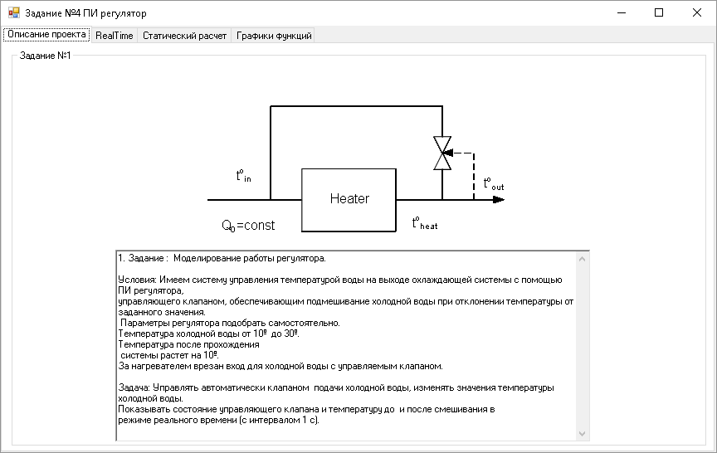

Основной рабочей зоной программы является вторая закладка Real Time :

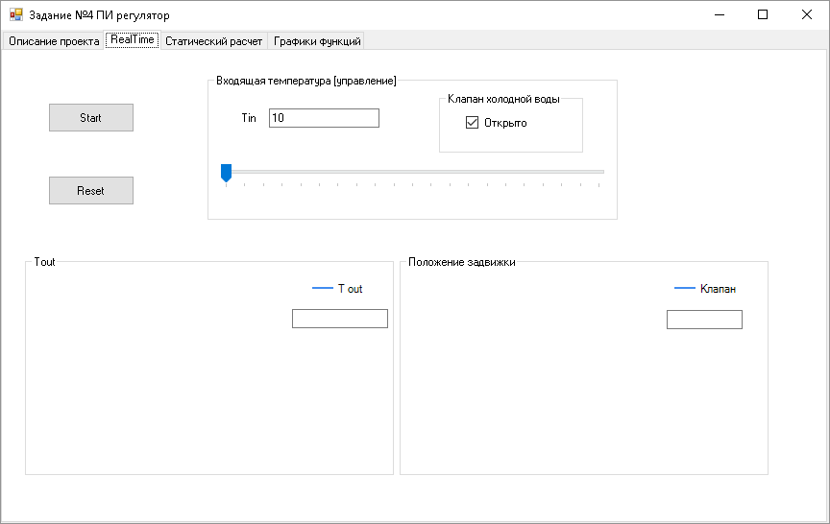

Для запуска эмуляции следует выбрать указателем мыши TrackBar и установить необходимое температурное значение входящей жидкости. В ходе расчета можно динамически менять значение температуры, результаты будут автоматически пересчитыватся в реальном режиме времени.
Так же есть возможность управлять клапаном открытия или закрытия. Клапан автоматически открывается или закрывается ( в соответствии с выбранной физической моделью). При необходимости к запрограмированному объекту легко можно дописать другие реализации П регулятор, ПИД ( путем написания дополнительных методов к объекту).

После нажатия кнопки [STRAT / пуск] начнется эмуляция. Вид экрана должен соответствовать следующему снимку экрана:

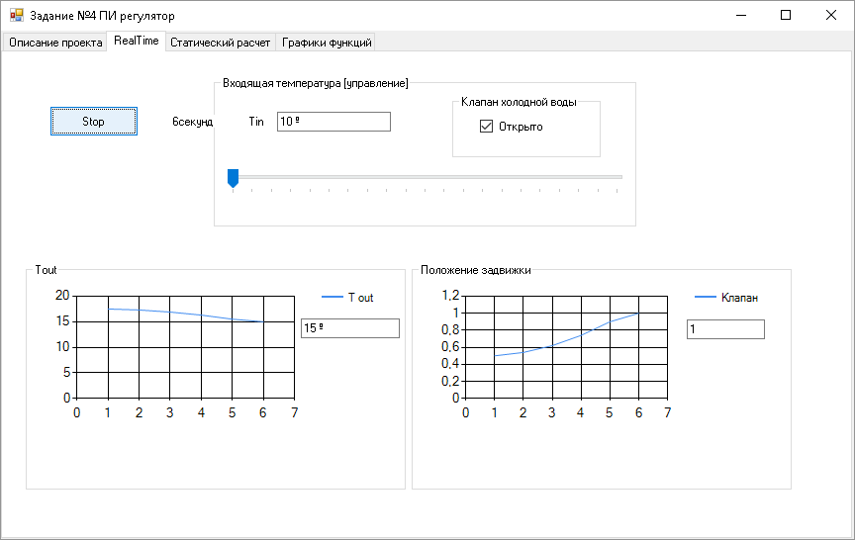
Попробуйте изменять входящую температуру и состояние клапана:

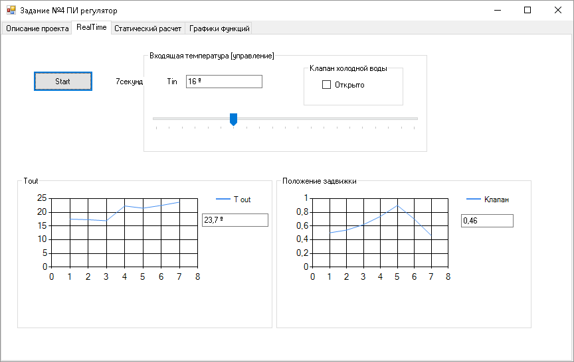
Графики динамические и смещаются по мере накопления данных.

Закладка статический расчет предназначена для отладки и проверки объекта Пи регулятора и позволяет проверить его работу в соответствии с EXEL моделью ( которая приложена к пакету материалов)

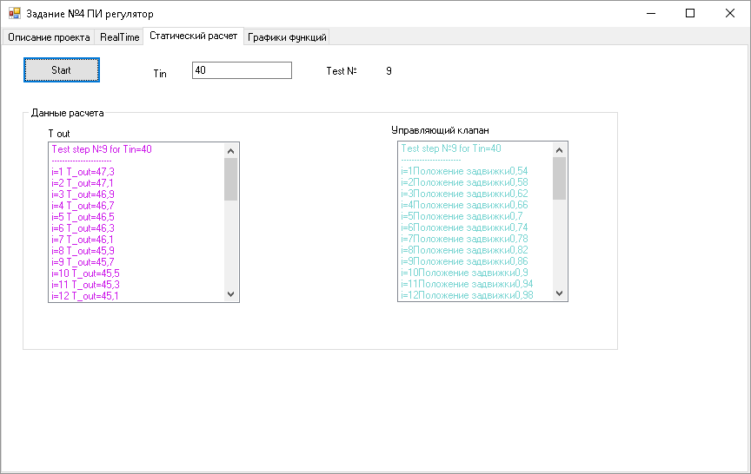
На вкладке выводятся пошаговые данные расчета для различных температур входящей жидкости , которые вы можете задавать в верхнем диалоговом окне. Так же отобржается номер симуляции.

При этом на следующей вкладке можно посмотреть графики для полученных данных.

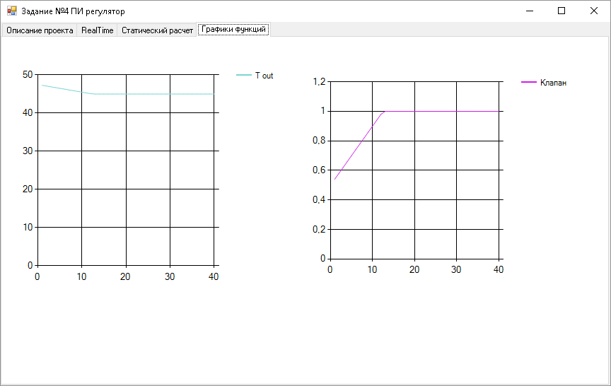

О программе и средствах реализации:
Язык реализации C#

Для реализации использованна Версия-кандидат Microsoft Visual Studio Community 2017
Версия 15.0.25920.0 D15REL
Microsoft .NET Framework
Версия 4.6.01586

